메뉴 열람 (Display menu)

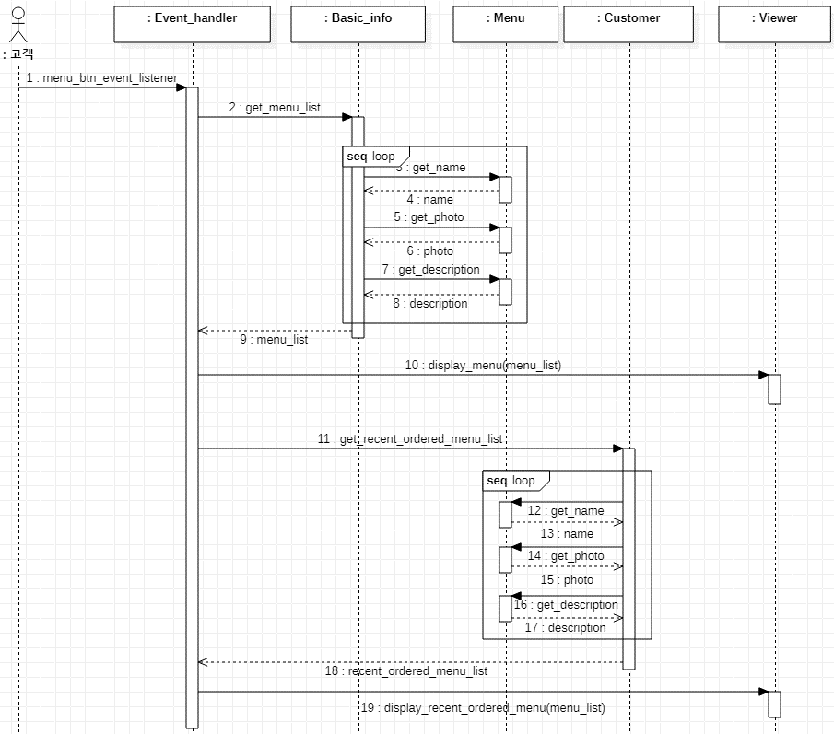

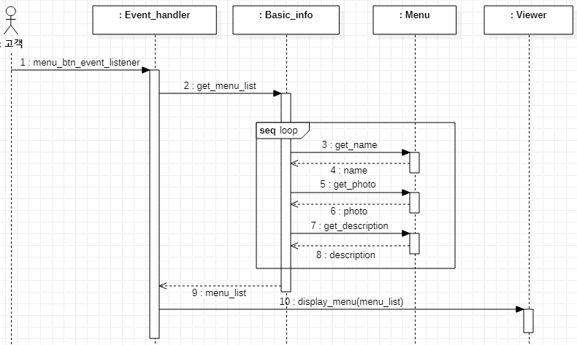

메뉴 설명 확인 (Display menu description)

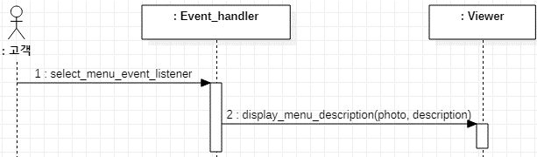

주문하기 (Order menu)

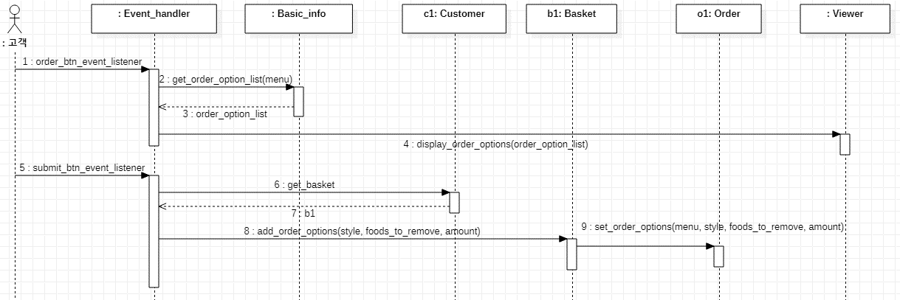

장바구니 확인 (Display basket)



결제 (Pay)



